附件2

2021年重庆市“希望工程·圆梦行动”
受助学生承诺书

亲爱的同学：
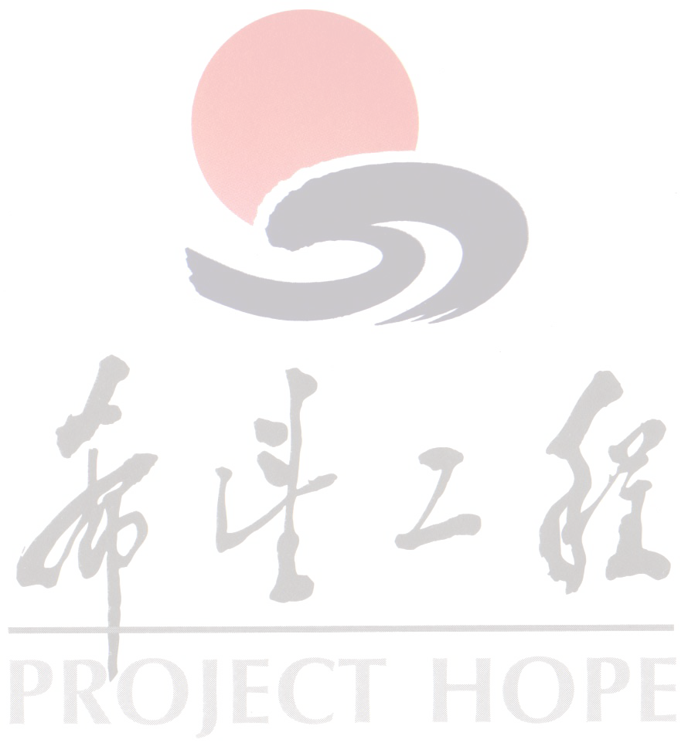
你好！2006年以来，共青团重庆市委、重庆市青少年发展基金会等单位积极动员社会力量捐款，资助家庭困难的大学新生，帮助了25949名学子圆梦大学。今年，我们将继续开展重庆市“希望工程·圆梦行动”公益助学系列活动，动员更多爱心企业和爱心人士捐款资助家庭经济困难的大学新生。
同学，当你决定提出资助申请时，请在以下承诺书上郑重签字，祝你在踏入大学后继续努力，学业有成，前程似锦！
2021年重庆市“希望工程·圆梦行动”受助学生承诺书
本人郑重承诺：
一、保证所填资料情况属实。
二、勤奋学习，努力进取。
三、积极参加公益性活动，成为重庆市青少年发展基金会公益志愿者，为其他需要帮助的人提供帮助和服务，以实际行动回报社会，传递爱心。
四、怀感恩之心，与所在区县团委、重庆市青少年发展基金会和捐方保持联系，联系方式变动将主动告知。
五、如因某种原因，本人未能去大学报到，则将助学金全数退还重庆市青少年发展基金会（退款户名：重庆市青少年发展基金会，开户行：工商银行重庆上清寺支行，账号：3100021709100113092，联系方式：（023）63319030），并同意重庆市青少年发展基金会将该款退还捐赠者或在征得捐方同意后资助其他贫困学生。
承诺人：
联系方式：
2021年 月 日

